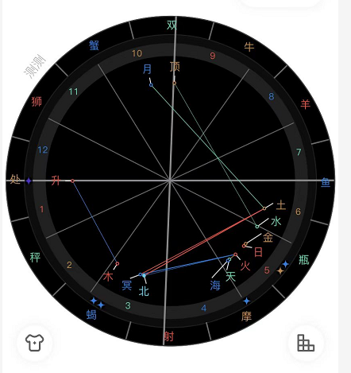

Bb的男朋友

太差了，这个人 一生就是玩玩玩 女人女人女人，

上升处女的人 一般都是事业有成，

这个男的 事业一般。。甚至工作都想着玩

我说过 5宫就是娱乐宫，桃花宫

我说过，星体不能全聚在一个宫位，全聚在一起，那其他宫位就废掉了

好，继续，天王和海王2颗大凶星，天王可以代表肉体出轨，海王代表精神出轨。5宫有肉体情欲的含义，那么懂了吧，然后最可怕的是，这个男生天王合相海王，意思就是他是一瞬间同时精神肉体出轨

好，继续，太阳代表表面上的行动，金星就是桃花星，爱情，太阳合相金星落5宫，脑子只有恋爱恋爱恋爱啊

日金合 也有做爱牛逼的意思

他火星摩羯，性爱打桩机

火星合相冥王，请问一边啪啪啪一边说骚话的

骚话肯定很黄。。。哈哈哈哈

然后 火星合相天王星合相海王星，5宫和6宫都是土星宫主星，你最好注意一下，约炮高手，6宫代表身体，5宫代表肉体

同志们！不管是本命盘！！还是合盘！！！火天刑和火海刑的男人不能要！！

@️ bb 请问戴套吗 他确实没有性病方面的

火冥刑 家暴相位；@️ bb 做男朋友挺好的，但是我跟你说，因为没结婚 所以看5宫的，那么他5宫重，跟他谈恋爱很开心 因为他恋爱脑。但是一旦结婚，你会很苦，他的命盘固定的，他永远是玩玩玩 女人女人

这男生比较容易 关节 皮肤 牙齿 肺 方面的问题；没啥大问题；没有性病

如果你真的喜欢 那么生个孩子给他；娃，桃花，娱乐

恋爱脑最后都转变成娃奴；群12的人 要不得；怎么被卖都不知道

我有群12的亲戚，老婆苦的不得了；首先命主星飞1宫的，1宫代表自我，就是自己

然后太阳是最耀眼的星，落在1宫，他一生中过的最好的 最爱的就是自己

前面我就说了我老公是冥王1宫的，他做手术 不通知我 做完通知，这种狠劲

然后冥王星落1宫的人 离死神是非常近的，但是呢 很好玩的是 他死不掉的；他身边的人会死；比如他经常会出现 某某同事死亡了；或者容易遇到事故现场；就是跟死神擦肩而过；因为冥王星代表先死亡后重生好 他宫里有火星

火星是血光之星；某种程度上 在东方命理来说 冥王1的人就是命硬

然后火星落1宫的人 本人很容易受伤，容易碰撞，出血

或者人生中手术次数满多的

我这里看 他比较容易出现头部撞击

然后火星射手的人 非常爱冒险

他满爱玩极限运动的吧；过山车害怕吗

金星12宫；这个需要大家注意金星12宫的男人要不得；12宫是个暗宫，金星是爱情，落12，一夜情，婚外情，地下情；

还金天蝎啊；超级喜欢虐恋；这种虐恋方式 你可能感觉不到；因为他落12了对方感觉不到 但是他会 伤害自己；前面说过 金12的人 一生中 很容易碰到不正常的恋情；内伤之后伤害自己；用一夜情 婚外情 地下情 伤害自己；水星12；哑巴；有话不说；水星天蝎 落12 可惜了水星天蝎 很一针见血的讲话非常到点子偏偏落12

揣着明白 装糊涂

那么他的海王天王落3

想法也很多遍

木星也在12

这人开心 不开心 感觉不到的

木星刑克天王3宫，变化太乱了；说走就走的旅行

说想就想的行为

说不开心就不开心

这个人就是回避型人格吧

就憋着；让你猜

其实心里老明白的

你觉得怎样；你喜欢吗；你跟他结婚；；有事情了 找他商量；他会跟你说啥吗；你自己想清楚生活久了 你会撕心裂肺你会歇斯底里

月天秤 得不到关爱 金双 开始爱别人天海9宫的人 很容易被洗脑

冥王星落10宫 ，就是在外面说吵架就吵架

然后木星在组合盘10宫，木星确实叫快乐星，然而你们的的木星刑冲1宫土星，这个意思就是 表面上开心 内心极度不爽

组合盘就是相当于往后生活的相处方式了

马盘是固定盘，你对他的相处模式，马盘三限是动态盘，你当下对他的心里想法

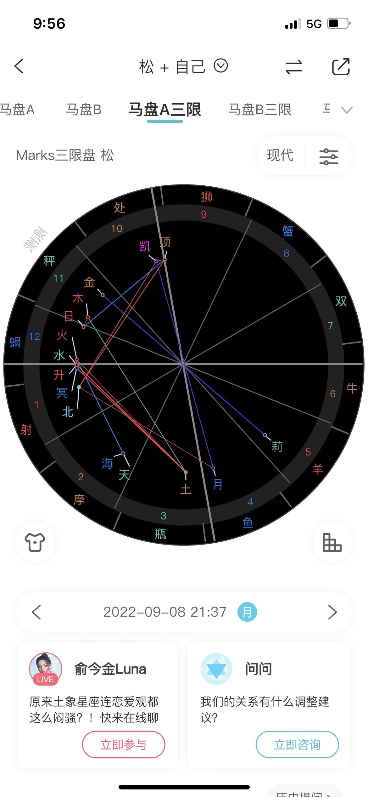

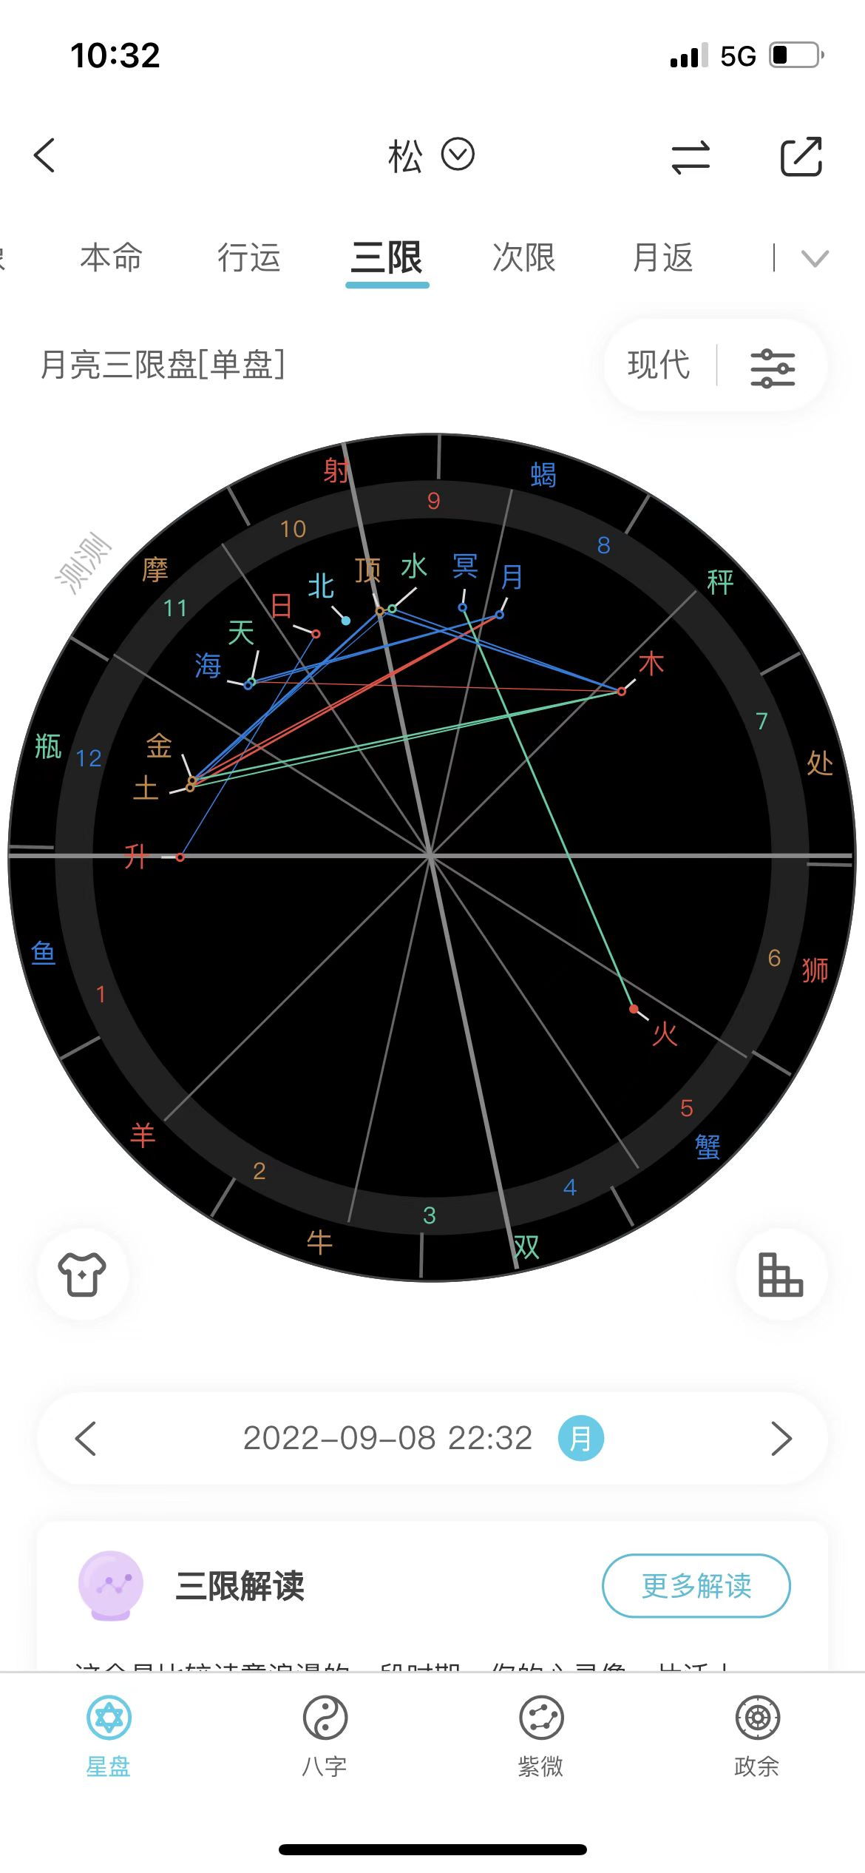

26号金牛 刚分手一周，松为26号对象的个人三限

男生对你的马三是吗

男生处于非常内耗的状态，

硬憋着，这个土鳖

、、不是 我被甩

他现在应该是处于一个来了大姨夫大姨夫的一个状态，其实并不是你的原因，是他自己的情绪问题。

首先先看一下他的这个马盘三线，他对你，群星天线，群星天线，记住在组合盘里面，凡是是落到天线这个星座，它都是属于内耗的，那么太阳在天线上面，太阳火星，水星都在12宫，12宫是一个暗宫，所以就是它的表面行动没有了，它行动也没有，然后讲话想法也隐藏掉了。所以你并不知道他他到底是干什么，什么个情况，那么太阳天蝎那对自己是内耗的，火星天蝎，火星天蝎其实是其实是很有冲动的，但是，因为落在12宫，那这个火就被消灭掉了，那么水星水星是代表想法，代表表达能力，那么落在12宫就是没有什么表达能力。

那么你看一下他的这个水星是形形，克了三宫的土星，那么把三宫是代表语言，代表说话，代表思维，他的三宫宫主星是土星，然后土星又是入庙，你就是三宫，宫里有个土星，那这里意思是什么？他所有的想法都是冷漠的，他所有的表达出来的话都是冷，都是冷冰冰的，甚至是比较严肃的，甚至是少，很少很少去表达。那么土星行克了水星，那基本上就是你跟他讲话，他也是，他也是属于那种，就是不会理睬你，或者说就简单的那么几个字，又或者说就根本就不会回复你，又或者说他看到了，但是他并不想回，或者说是延迟回复。

那么他这边的马三，他对你的冥王星也是落在了一宫，冥王星一宫，只要记住一宫是代表自己所以冥王星在一宫，他内心情绪是属于爆发的，对自己非常的狠，我就是要分手，我就一定要分手，我就一定要跟你分手，我不想睬你了，我不想跟你在一起了，就现在处于这种极端的想法，所以他做事情是很极端，但是冥王星记住，冥王星是属于分分合合，反反复复的。所以你们他现在的马上是对你是相当的差劲，相当的差劲，加上月亮是刑克了冥王星，月亮是刑克明王星，然后四宫在和盘里面是代表两个人在一起的一个氛围，也是可以说两个人组成的一个家庭，那么这样一般是讲同居，同居或者说两个人在一起的时候，所以他的月亮是落在了双鱼，他其实是想的非常的多。

然后刑克了这个一宫的冥王星，那么这个月明星，你们记住马三盘里面出现月明星，说明他其实内心想要分手，就难，内心很难受，非常难受，他反复在想我，我真的要跟你一起走下去，这就是一个心理状态，所以他在这边的四宫是属于两个人在一起的时候，所以他现在这情况就是个大姨父情况，他不想跟你天天，你们两个是同城是不是？那他不想见你，他就是不想。天天，那么那么在这边还有个金星对冲莉莉丝，金星是爱情对不对？金星是爱情，那么，金星在11宫其实也是说把你是当成，朋友的一个模式，那么对冲莉莉丝。莉莉丝是月亮下面的一颗星星，它是属于内心最最最深处的执念。

那么金星对冲莉莉丝其实就是放不下，我对你还是有感情的，但是我觉得我们只能走到这儿了，但是我对你还是有感情，我还在想我们能不能复合，但目前阶段我不想跟你在一起，所以她所以金星对冲莉莉丝，就是她很纠结，很矛盾，那么这也是个问题。然后这边，凯王星看到吗？凯王星是一颗受伤的星星，那么十宫在组合盘里面是个。公众形象就是对外公开的一个形象，那么凯王星落在公众形象，就是不像对外，两个人在一起，不像对外撒狗粮，就是这样的一个形式，凯王星形克了这里的北交点跟冥王星。这个这个就很好，就能看出来，就是他自己脑子，脑子抽风，他现在觉得我不想谈了，那我的受伤点就在公开，就在对外公开的这个点。

那么我看了一下你的男朋友，对你的马三，他是这个五宫，就是桃花宫，他是飞到火星飞到12宫的，因为火星还在12宫，那么我有猜测，他身边可能出现了异性，有猜测，有这个，有一个异性桃花在，那么我这样，现在给你看一下，个人三线，个人三线是讲他本人内心，这东西千万不要去问人家，你其实心里是这样子想的，他不会告诉你的，他只是个人的心理状态，那其实本人是感受不到的。

好，那我们看一下个人三线，个人三线我还是蛮爱看的，因为个人三线能看出来他有没有劈腿，他有没有在干嘛，他现在在干嘛，现在他现在重心在哪里，我看了一下他的个人三线，首先他现在重心是在事业是，他是不是工作，那重心是不是在事业上，因为在十宫，太阳在十宫，然后木星，木星是在七宫的这个人应该是有人聊天的。我觉得是应该有人聊天的，因为他的命主星是飞到七宫，七宫是代表一对一的意思，代表一对一的意思，那么可以讲是跟朋友一对一聊天，就是就是一天下来，跟一个人这种一对一的聊天，次数会比较多，那么这个一对一是谁，我们不能说可能是女的，那也有可能是男生，也有可能是同事。

那么我看下个人三线的这个五宫，是桃花宫，那也可以是娱乐宫，你看他的五宫月亮是飞到了八宫，这里一个月亮飞到八宫是什么？一个是他可能目前没有娱乐项目，就是就是没有重心，不在玩的上面。那么还有一种可能性，五飞八也有可能是属于桃花，是在暗处的，这个桃花它可能是没有对外公开。

然后在这边，为什么我要说他会不会是有一个异性朋友，因为他的个人三线，火星在五宫，火星是代表热情，代表行动力，但是他设立的是火星巨蟹，那他可能是属于行动上面比较温柔的，那么五宫就是桃花宫，所以他肯定是在这个桃花身上，或者说有孩子，就是在子女身上有小有有桃花，就是在这个桃花身上很行，行动上面很温柔，很体贴，很照顾别人。

然后你再去看他的个人，三线二宫，二宫是代表他的金钱宫，二宫是飞向五宫的，你自己知道，二宫是金钱，五宫是娱乐桃花，那么他的钱给谁花了？他的钱给了这个五宫的能量去花了，给了桃花，给了子女，给了他想要去玩的东西，正在玩，这种吃饭吃饭，然后KTV交流，这些等等都属于五宫的内容。你看这个二宫飞到五宫。你想你现在是什么情况，现在是分手，我不知道你跟他分手还是有联系的吗？还是两个人，就是不说话了，也不见面了。如果说是这样的一个情况，他的个人三线二废物，那他就是有外人了，他肯定是有有有其他的异性，二飞五，就是给这个桃花花钱。

然后再去看，个人三线的三宫，三宫是讲什么，三宫就是讲说话，讲交流，三宫这个三宫飞到哪，飞到12，对不对，三宫的公主星金星飞到12，金星是代表女性的一个心性，再看你看她在跟谁聊天，她在跟女的聊天，然后在12宫，这个女的是不能公开的，属于地下情，属于是还还不能上得了台面的一个女生，那你这样想想看是什么情况？

然后，然后我还要想跟你说一下，我想这样说的话，你可能会很伤心，我跟你讲，这个男生目前的这个性欲非常的涨，非常的高涨，我跟你讲，为什么，他的五宫五宫还有肉体的意思，五宫是飞到八宫的，八宫是有性欲的意思，有做爱的意思，做爱的一个相位五飞八，就是想要跟这个桃花上床。那这个可能，可能你可能会觉得不会，他有可能就是他有可能就是他没有想出去玩的这种欲欲望对不对？那好，那他这边还出现了六宫，六宫在组合盘里面是代表身体，代表服务，六宫也是月亮，月亮也是飞八宫。

那么记住，本命盘组合盘，什么盘里面六宫跟八宫，这个东西，就什么六飞八八，飞六，六宫跟八宫互动，接纳这些东西，就是下半身思考的一个相位，就是想做爱，就是想做了，所以你看他的月亮飞到八宫，他想要去做的，所以你想想看，你跟他分手了，你跟他现在还有没有这个联系，你没联系了，他为什么还会出现身体上面的欲望？

好，然后，因为你没有给我任何的反馈，我不知道你这个男生是不是工作了，如果他是工作的话，我告诉你这个异性朋友，这个第三者是一个同事，是一个女同事，再看她的七宫，七宫是水星宫主星，水星是飞到九宫，水星飞到九宫，但是她是穿刺到十宫的，她是穿刺到十宫的，所以她的一对一，因为她的命主线就是一宫是飞到七宫，七宫再飞十宫，所以她的一对一聊天的对象就是一个女同事。

、、已经不联系不见面了，今天因为工作发了条消息，就礼貌回复了四个字

、、事业心非常强的男生

然后，这个男生还有一点花心的是，他的木星在七宫，他不止一个女的，他聊天的对象不止一个，然后，这个木星还是穿刺八宫的，就是八宫的能量，木星那我前面讲过，五宫六宫都飞八八宫有木星，他的欲望非常的深，他欲望非常的多，非常的长，你需要发泄出来，我这样，然后再给你看。八宫的宫主星是金星，金星在12宫，这里是什么意思？我可以讲，这有可能是属于一夜情，一夜情，因为八宫是性爱方面，然后飞到12，就是偷偷摸摸，就是偷偷摸摸的去做这种事情。

然后他都是蛮好的，他有一个火星合像冥王星，他不是那种给桃花第一眼感觉就是我就是想要要到你的身体，他会是那种慢慢来，他会是那种慢慢来，他现在目前就是属于话语权比较多的，话语权比较多的，用水星在九宫，他他相当的去注，注重他自己的一些精神层次方面的一些交流，他会去跟。跟这个一对一的对象，就聊的会，聊的会比较深，不像是什么，你好，今天早上怎么样，做核酸吗？然后什么他们会去已经更进一步更深刻的那那种话题去聊了，那我举个例子，比如说你未来有什么打算，你爸爸妈妈有什么要求这些等等，像就是属已经不属于家常便饭了，就是想互相了解了解双。

、、太对了！

都出轨了，还有什么机会，你可以去证实一下，我很喜欢，你们给我反馈，我很喜欢你们给我反馈，你可以去证实一下，他有没有这个异心，那没有这个异心，那最好有这个异心，那那我也很开心，我看盘的这个能量又上去了。

然后再给你讲一下，为什么我确定是女同事，因为十宫的东西，十宫的能量，十宫的宫主星飞到七宫，所以就是在工作中，有一个女同事跟她的交流非常的多，这个男生有什么好的，有点，而且他现在11宫，社交圈里面有一个天王，海王，可以说，可以说，我觉得，我不知道你跟他的朋友怎么样，你们谈了多久，然后你跟他的朋友认不认识，因为我觉得他的朋友是知道他这回事的，天王海王，这里面这个意思就是朋友是比较烂的，朋友并不是很好的朋友，甚至是朋友是知道他的心里的想法的。

、、好了，你有机会去证实下把

你们记住，马三盘一堆不好，个人三限却开开心心，这个人就是出轨了

这我不知道，马三动态，每天都会变的

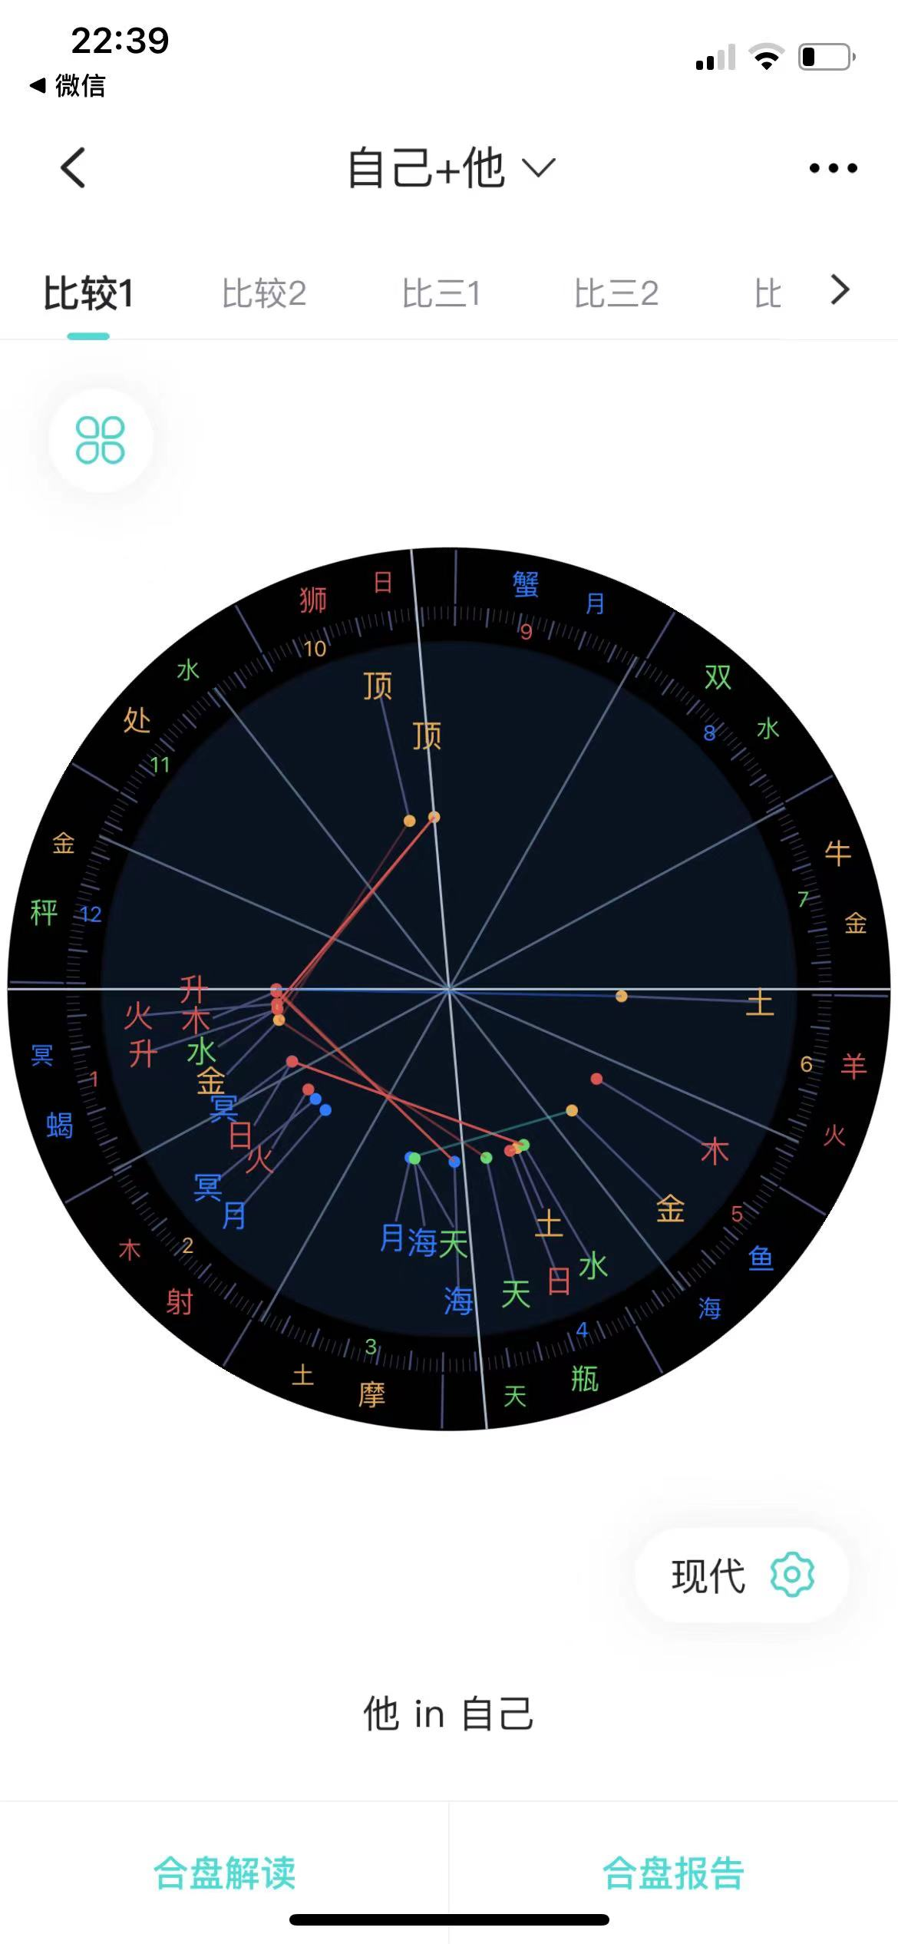

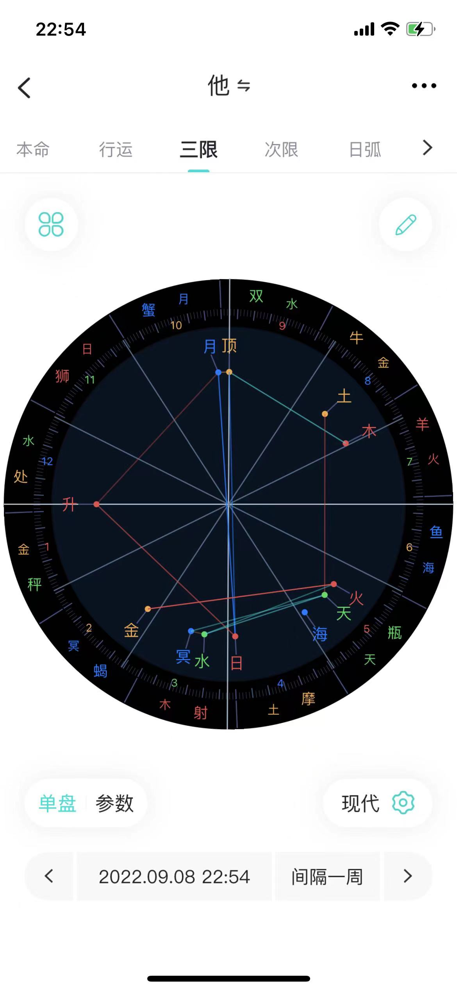

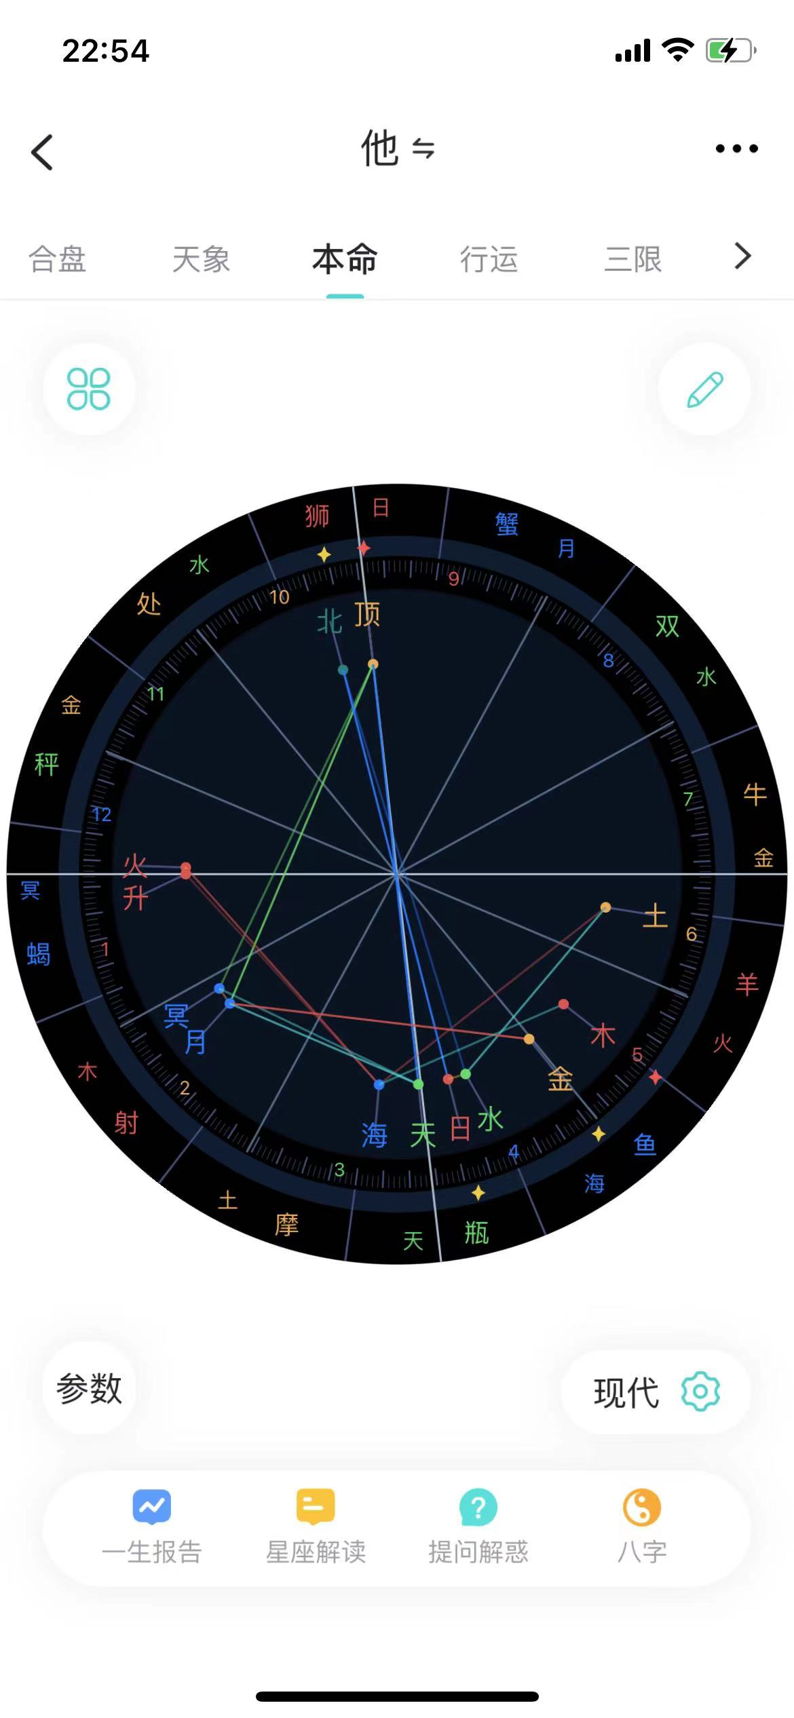

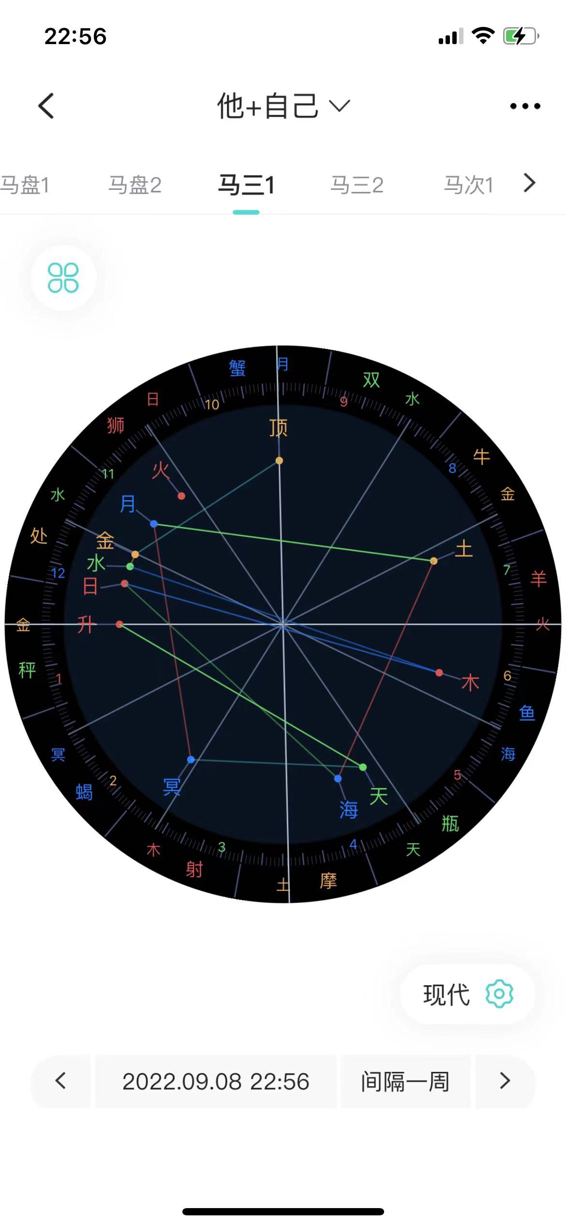

天蝎女影

 你别找了哈哈个人三限妥妥的出轨了

现在再看一下，他现在先看他的个人三线，就是他本人现在目前自己内心的想法，我觉得是我觉得是已经有有其他的心思了，但是他这个其他的心思可能还没有出现，肉体上面的问题，但是有点危险，说实话有点危险，也是五宫跟八宫有问题的。

来看一下，说先命主星是飞到三宫的，他目前这个阶段，你你能不能也跟我说一下你的背景，就是你们两个现在处于什么状态，是不说话的吗？不说话不见面，两全网拉黑的这种程度吗？

就是你要给到我的背景，不然我也是靠猜的知道，我也是靠猜的，但是而且一个工位有很多的意思。

、、同事，极限拉扯，说分也没分彻底

来，他现他现在是这样的，他个人三险，他现在本能这个状态，命主星是飞到三宫的，他现在就在聊天，他无时无刻都在想聊天，想要去表达自己的想法，然后，加上这个金星金星，金星是在天线上，面对不对，金星是在天线上面，金星在二宫，他现在是属于，自己的情绪也是比较内的，有点内敛的感觉，金星也穿刺了三宫，他现在讲话是属于蛮漂亮的，他不并不是那种，很不爽，很不开心。

但是，他的三宫里面有冥王星在，冥王星就是讲话，断断续续的，或者说想法，也是反反复复的，就今天想分手，明天不想睬你，后天又想喜欢你，又想跟你和好，这样的一个，加上水星是合向冥王星的，他现在目前会非常能表达自己内心的想法，说出他自己的想想法，那么水星射手是落线的。那么他很多想法可能会属于不太好的想法，甚至就是表达上面会有误。那么再看一下这个武功武功，这里他的武功是什么？有一个火星在对不对也是属于，目前，也是对桃花比较热情的，但是他这个火星是偏是水瓶，火星水瓶可能这个热情，需要减一半，而且水瓶是比较古怪。

他可能是属于，我根据我自己喜欢的方式去来去跟桃花接触，那么海王和天王星，这里的意思其实就是暧昧，两边天王星就是有两个，两个以上的桃花，如果你没有跟他分手，那你也是属于桃花，那么天王星就是负数，就是两个以上，那么加上天王星是和像水星的。同时两个哄，同时两边都在哄，两边都在聊天，都在说话对不对？那么冥王星，也是很像火星的。这里是什么意思，对于我，对于他身边的桃花，不管是你还是其他的姑娘，他会，他要，他的行动是根据他自己的想法来的，我今天想找你，我今天翻你的牌，明天翻他的牌，懂了吗，那么我。

那么火星合相，冥王星三宫，这里的意思就是什么，他的想法很极端，这里其实我可以讲的明白一点，就是我两个都想要，我两个都想要，我两个都要。这个冥王星，冥王就是极端的想法，那极端的想法，三宫就是想法表达，极端的表达能力，极端的思维，那么加上他的极端的思维，极端的想法，然后再根据他的火星水平，他行动也很古怪，他想怎么样就怎么样，他想两个都想要。这这个其实真的是属于非常常见的一个相位，我也我看过很多离婚的盘，就是很多原配还没离婚，然然后前夫也是在求和的，但是求和的情情况下面，他其实还没有放弃小三。

后海王星，海王星是空相，它是没有相位的，但是海王星落在五宫里面，而他其实对于他的桃花是属于醉生梦死的，其实他也是很混乱的，那么海王星也是代表暧昧，所以所以，他就是他的态度，他对桃花的态度是处于很暧昧的一个情况下，然后然后再看一下，你跟他两个人是同事对不对？那这里的同事是走到八宫的，那么也可以说六飞八，六飞八，然后八他，他也是八宫飞到五宫，你看前面跟前前面那个姑娘一样的五宫六宫，八宫都是紧密联合的，那么这里意思就是她也是很想走肾，也是想要去付，想要去用身体来来来来对你们。

但是这里的一个情况就是，土星在八宫，所以土星是代表压抑，它是代表责任，它是会压住的，所以他的这个欲火，他这个这个性欲，蠢蠢欲动，但是被土星给压住了，那么他其实也差不多快了，我觉得是真的是有点可能，因为他的土星是刑克天王星母宫的，那很有可能天王星会对着这个土星打。这么两个凶星打架，可能是天王星赢了，那么也有可能是土星赢了，他想要去做，但做到一半进行到一半，他觉得不行，然后他就没有去做，都有可能，那么土星就是代表责任，在八宫里面也是代表拒绝亲密关系。

然后看一下一对一的情况，一对一的情况，气温是飞向八公的，那么一对一，这里的一对一是属于你们两个，是不是在公司里面属于偷偷摸摸的，就是同事都不知道的，有吗还是什么，反正我觉得他这里的一对一都是属于地下的情况，就是上不了台面的，或者说大家都不知道的一个情况。

那么他现在的目前事业，就是事业上面会比较多，就很多工作会找上他，需要他去处理，需要去他去交流，去需要完成，那么月亮，这边的月亮在时空，内心也是很重，很重视他事业上面的东西，那同时月亮其实也是对冲太阳的日月，冲，他自己其实目前内心也是很不坚定的。就是心口不一做的，或者说就是就是心里心里想的做出来不一样，或者做出来的，心里并不是想他想要的，那么月亮月亮在在这个行客的上升，对于他目前事业上面比较忙，或者说事业上面让他头疼，他会觉得有点烦，烦躁就心情不是很好。

那最近应该是有小人在影响他，或者说就是躲在暗处的一个小人在外面，对他对他的名声有损，有有这方面的事情最近。

然后他的马三，他对你的马三现在目前群星12，你们其实自己可以看的，去自己翻，男生对你的马三分手的状态，很多都是群星12，就是很多星体落在12宫的，就是没有表示，那他现在是这样的，他对你的爱也是属于隐藏的，可能你在他在你面前，你你不觉得他现在在爱你，那么包括水星也隐藏了，就是他的想法也隐藏了。你也不知道他心里到底想什么东西，那么表面上的一些，一些感情，一些一些这种，开心，一些快乐这些等等，他也属于隐藏了，然后你们你这个马三对你，三颗金星水星，太阳全是对宠物星六宫的，那这里我要告诉你，就是说就你说的，你们还。

还是有拉扯的，对不对，那确实是，他现在其实也是有为你服务，就是还是就是你跟他说话什么的，因为你们是同事，所以都是在六宫，就就是避免不了的，但是是对冲对冲的这个金星水星太阳，就是他对你是什么意思，就是他跟你，他对你做任何事情他都不开心，这就是这个男生也是一个大义夫的一个现象，因为他对你做任何事情他都觉得不开心。甚至觉得很烦，那么加上月亮也是刑克冥王星的，那这里，这里的月亮其实是事业飞进来的对，事业飞进来的，它其实，你这里倒是蛮像的，因为是同事，那么十宫飞到11宫，那不就是你们俩谈恋爱了，不就男女朋友，就是11宫，那么月亮又是行。

月亮又是刑克冥王星的，所以他内心是很烦，反复的纠结，反复的纠结在想，是不是爱你，有还爱你吗？还在怎么样那么加上，他目前对你两个人单独相处，他觉得有压力，他不太想跟你单独相处，他内心，因为海王星刑克土刑，他心里想的，好好烦，或者说我不想不面对面，不想面对你，把什么话都说开，所以他现在这个水星落在12宫，你怎么去问他，你到底是因为有其他人，还是你真的不爱我，他不会告诉你？他隐藏了自己的想法。